**Taller Semana 6**

**TEMA:** ISOMAP – (Isometric Mapping.)

**NOMBRE:** Maira Alejandra Flórez Barreiro.

**Isomap es** una técnica de reducción de dimensión no lineal basada en MDS clásico.

El objetivo de este mapeo es mantener una distancia geodésica entre dos puntos

Proyecta los datos a una dimensión inferior al tiempo que preserva la distancia geodésica, en lugar de la distancia euclidiana como en el MDS. La distancia geodésica es la distancia más corta entre dos puntos de una curva.

El MDS es lineal , cuando tenemos geometrías más complejas como la siguiente:

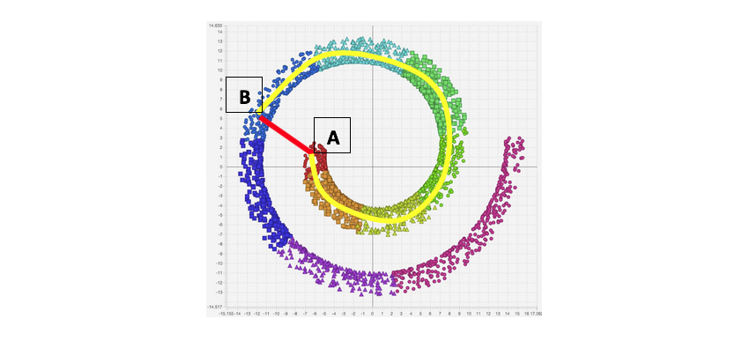

Si evaluásemos la distancia euclidiana (en rojo) entre los puntos *A* y *B* nos daría la sensación de que están relativamente cerca, obviando l**a distancia real dentro de la geometría (en amarillo), la cual muestra que están lejos.**

Ante esta situación tenemos dos opciones: buscamos una manera de ‘desenrollar’ la espiral y entonces evaluamos la distancia entre ambos puntos, o bien buscamos un método para determinar esa distancia sin transformar los datos.

Los *isomaps* hacen lo segundo. **Para encontrar la distancia geodésica (amarillo) buscan reconstruir el camino dividiéndolo en varios trozos y es que, si empezamos en *A* y vamos saltando de un punto cercano a otro, eventualmente llegaremos a *B,* y la suma de todos los saltos equivaldrá a la distancia buscada.**

Así pues, el algoritmo del *isomap* consiste en 3 pasos:

1. Determinar los *k* vecinos más cercanos, o los vecinos que caigan dentro de un radio *r,* y construir un grafo que conecte los puntos con sus vecinos y cuyos vértices tengan un peso igual a la distancia euclidiana entre ellos.
2. Buscar el camino más corto entre *A* y *B* en el grafo y fijarlo como métrica de desemejanza. Hacerlo para todos los pares de puntos.
3. Aplicar MDS.

ISOMAP es una herramienta de reducción muy efectiva que nos permite eludir muchos problemas relacionados con la linealidad, pero es capaz de preservar una estructura geométrica local naturalmente es a expensas de algunos factores, en particular:

• Sensible a outliers  
• Pocos parámetros libres

La funcionalidad del algoritmo depende principalmente de la elección de algunos parámetros (la elección del número de vecinos), de hecho, incluso unos pocos valores atípicos pueden, de alguna manera, reunir porciones de datos que de otra manera deberían ser discriminados.  
Por este motivo, ISOMAP es muy recomendable cuando ya tenemos algunas ideas sobre la estructura de datos porque, comparado con otros métodos lineales, es computacionalmente más intensivo